資 料

(1)環境監視結果
(1)-1 大気質

表(1)-1-1 一酸化窒素及び窒素酸化物の測定結果

表(1)-1-2 光化学オキシダントの測定結果

表(1)-1-3 非メタン炭化水素の測定結果

表(1)-1-4 メタン及び全炭化水素の測定結果

表(1)-1-5 風向別出現頻度及び風向別平均風速

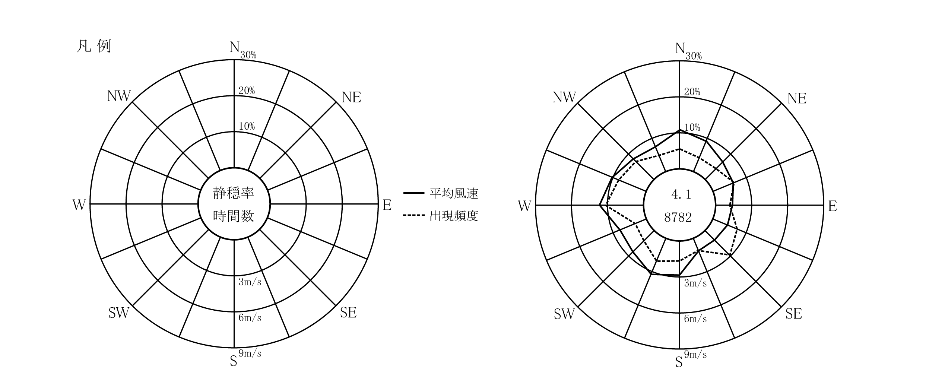

図(1)-1-1 気象（風向・風速）の観測結果
（注）１. 佐野中学校局については、平成11年度～16年度までは事業主体の測定によるデータ、
平成17年度以降は「大阪府地域大気汚染常時監視測定データファイル」に基づくデータを
用いた。
２. 測定期間：Ｃ（樽井）及びL-2（箱作）は平成15年まで、L-1（羽倉崎）は平成16年まで。

図(1)-1-2 光化学オキシダント濃度(昼間の1時間値の年平均値)の経年変化
(1)-2 水質
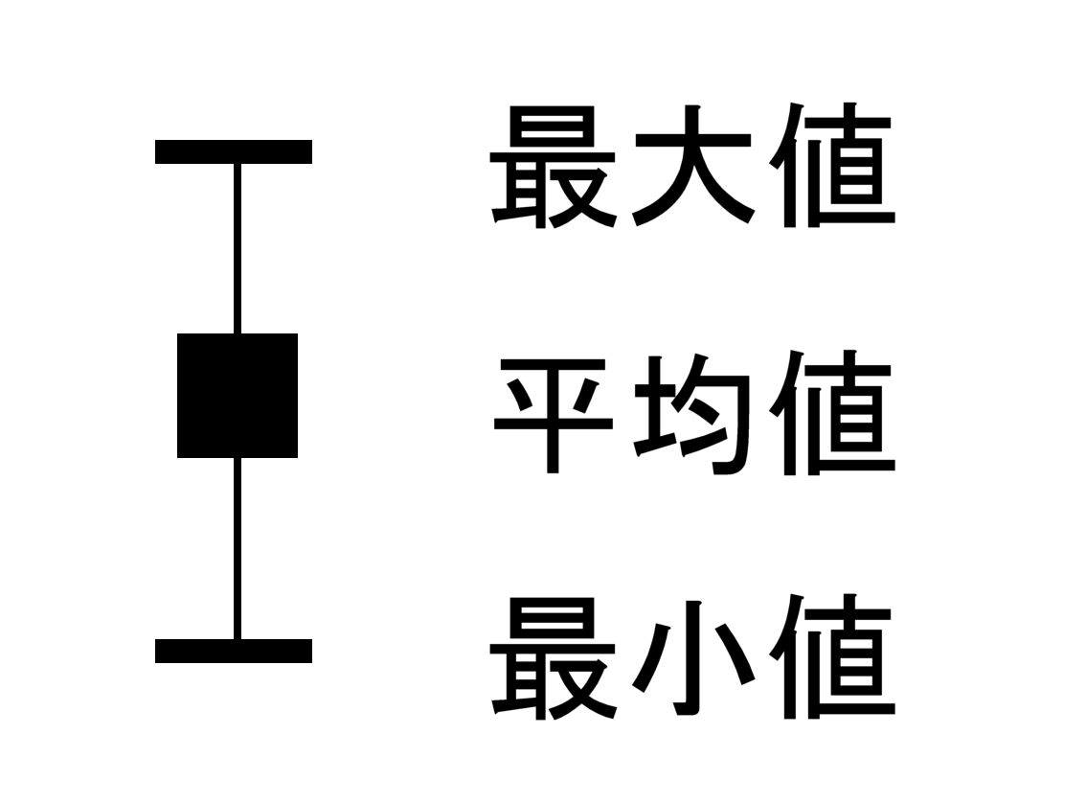
(注) 大阪府が実施した大阪湾常時監視のうち、A-3、A-6、A-7、A-10の結果を用いた。

図(1)-2-1 水質の経年測定結果（ＣＯＤ ／ 夏季）
(注) 大阪府が実施した大阪湾常時監視のうち、A-3、A-6、A-7、A-10の結果を用いた。

図(1)-2-2 水質の経年測定結果（ＣＯＤ ／ 冬季）
(注) 大阪府が実施した大阪湾常時監視のうち、A-3、A-6、A-7、A-10の結果を用いた。

図(1)-2-3 水質の経年測定結果（ＤＯ ／ 夏季）
(注) 大阪府が実施した大阪湾常時監視のうち、A-3、A-6、A-7、A-10の結果を用いた。

図(1)-2-4 水質の経年測定結果（ＤＯ ／ 冬季）
(注) 大阪府が実施した大阪湾常時監視のうち、A-3、A-6、A-7、A-10の結果を用いた。

図(1)-2-5 水質の経年測定結果（Ｔ－Ｎ ／ 夏季）
(注) 大阪府が実施した大阪湾常時監視のうち、A-3、A-6、A-7、A-10の結果を用いた。

図(1)-2-6 水質の経年測定結果（Ｔ－Ｎ ／ 冬季）
(注) 大阪府が実施した大阪湾常時監視のうち、A-3、A-6、A-7、A-10の結果を用いた。

図(1)-2-7 水質の経年測定結果（Ｔ－Ｐ ／ 夏季）
(注) 大阪府が実施した大阪湾常時監視のうち、A-3、A-6、A-7、A-10の結果を用いた。

図(1)-2-8 水質の経年測定結果（Ｔ－Ｐ ／ 冬季）
(1)-3 底質

図(1)-3-1 底質測定結果の経年変化（ＣＯＤ ／ 夏季）

図(1)-3-2 底質測定結果の経年変化（ＣＯＤ ／ 冬季）

図(1)-3-3 底質測定結果の経年変化（強熱減量 ／ 夏季）

図(1)-3-4 底質測定結果の経年変化（強熱減量 ／ 冬季）

図(1)-3-5 底質測定結果の経年変化（硫化物 ／ 夏季）

図(1)-3-6 底質測定結果の経年変化（硫化物 ／ 冬季）
(1)-4 騒音等

表(1)-4-1 航空機騒音の測定結果（常時測定）

注１） 表中の「<37」は、Lden値が37dB未満であることを示す。
注２） 表中の「―」は、暗騒音より10dB以上の最大騒音レベル（ピークレベル）が検出できなかったことを示す。

注１） 表中の「<50」は、WECPNL値が50未満であることを示す。
注２） 表中の「―」は、暗騒音より10dB以上のピークレベルが検出できなかったことを示す。
表(1)-4-2 航空機騒音の測定結果（定期測定）

注１） 測定日数は7日間である。
注２） 表中の「<37」は、Lden値が37dB未満であることを示す。
注３） 表中の「―」は、暗騒音より10dB以上の最大騒音レベル（ピークレベル）が検出できなかったことを示す。
注４） 表中の「／」は、調査がなかったことを示す。
注５） ⑨の測定地点は、令和4年12月から令和5年6月まで田尻町りんくうポート南に替えて田尻町嘉祥寺に変更された。

注１） 測定日数は7日間である。
注２） 表中の「<50」は、WECPNL値が50未満であることを示す。
注３） 表中の「―」は、暗騒音より10dB以上のピークレベルが検出できなかったことを示す。
注４） 表中の「／」は、調査がなかったことを示す。
注５） ⑨の測定地点は、令和4年12月から令和5年6月まで田尻町りんくうポート南に替えて田尻町嘉祥寺に変更された。

(1)-5 海域生物

図(1)-5-1 底生生物の地点別出現個体数(夏季：８月)

図(1)-5-2 底生生物の地点別出現個体数(冬季：２月)

